1-9-1系統化建置學校知識管理平台，支持校務行政與教學，並即時更新網站內容。
系統化建置學校知識管理平台，支持校務行政與教學，並即時更新網站內容成果頁面
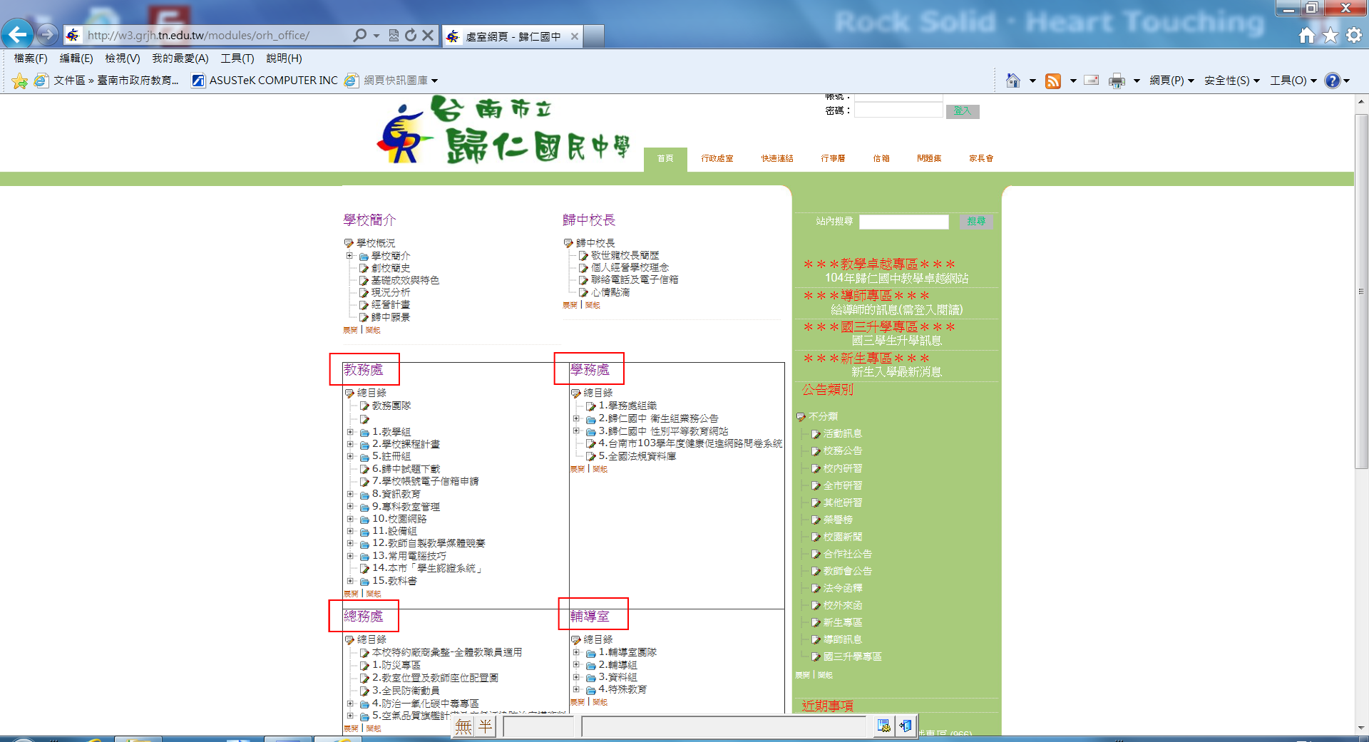
說明：提供各處室校務與教學管理平台
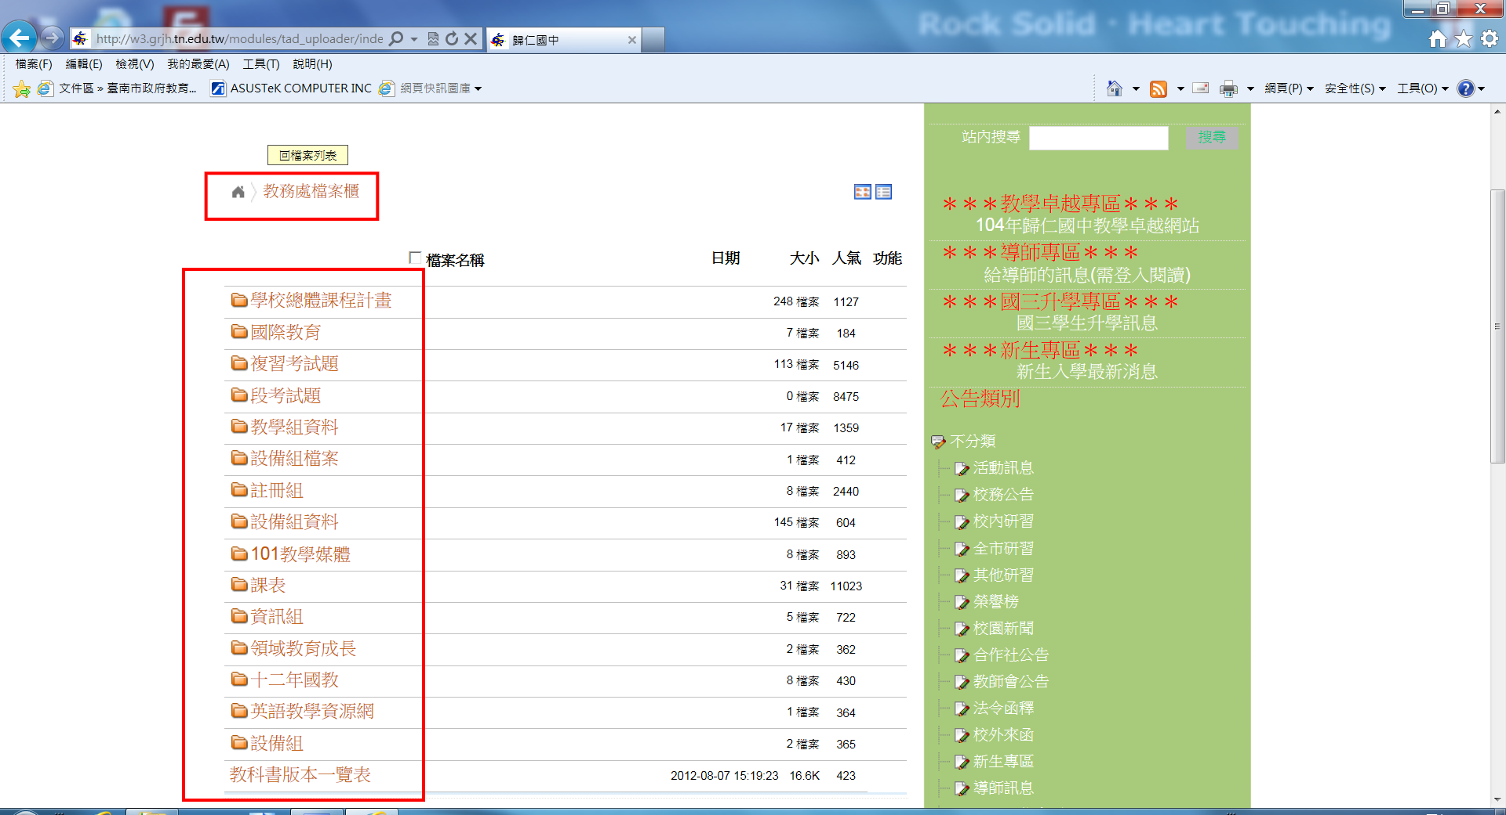
說明：學校知識管理平台

插照片進入上列圖片欄內時，請記得將照片電子檔縮圖至長邊800像素以下
系統化建置學校知識管理平台，支持校務行政與教學，並即時更新網站內容成果頁面
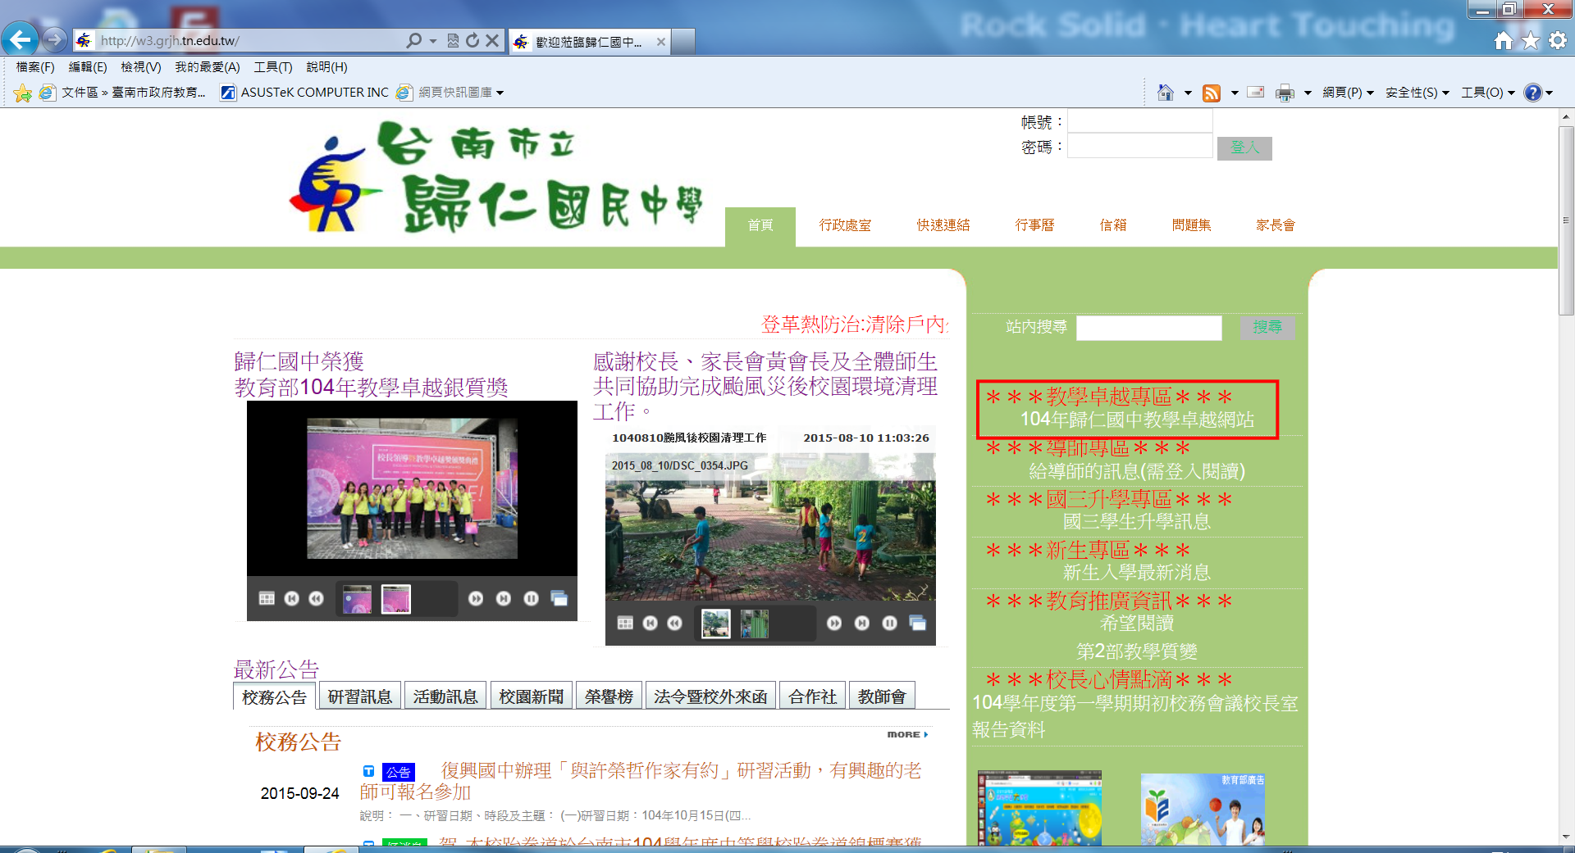
說明：建置學校知識管理平台－「教學卓越專區」
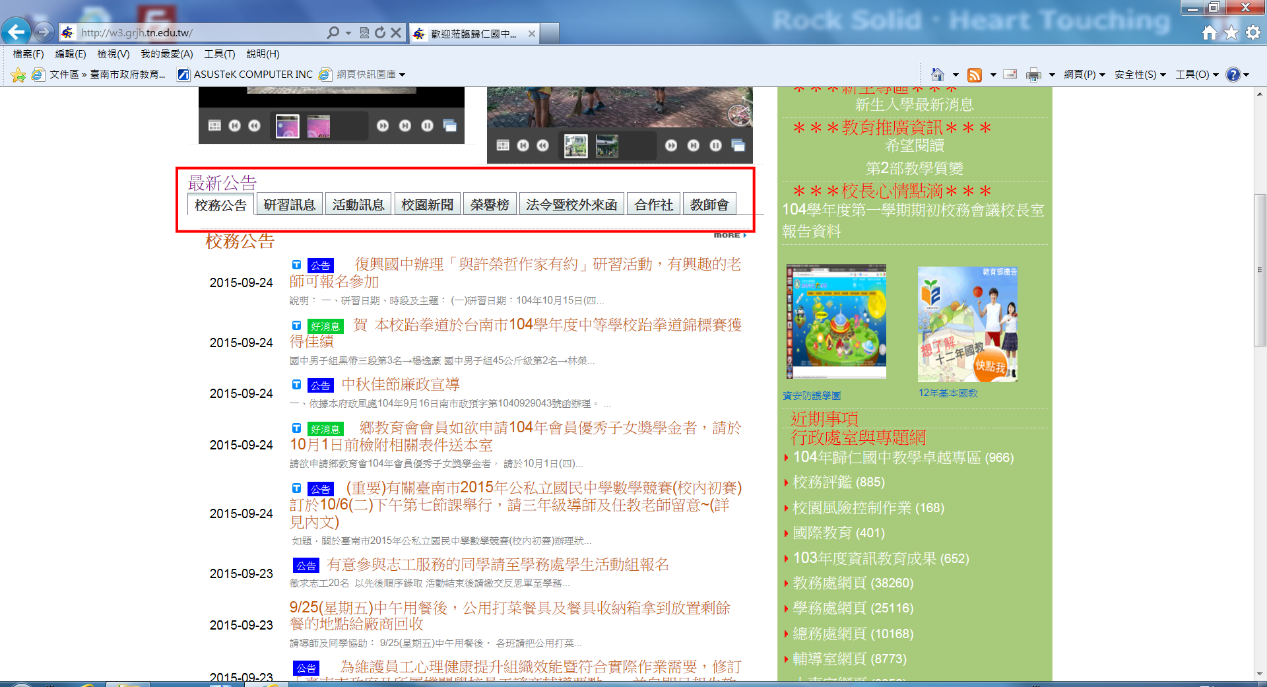
說明：建置「最新公告」區块，提供各處室即時更新校務公告

插照片進入上列圖片欄內時，請記得將照片電子檔縮圖至長邊800像素以下

系統化建置學校知識管理平台，支持校務行政與教學，並即時更新網站內容成果頁面
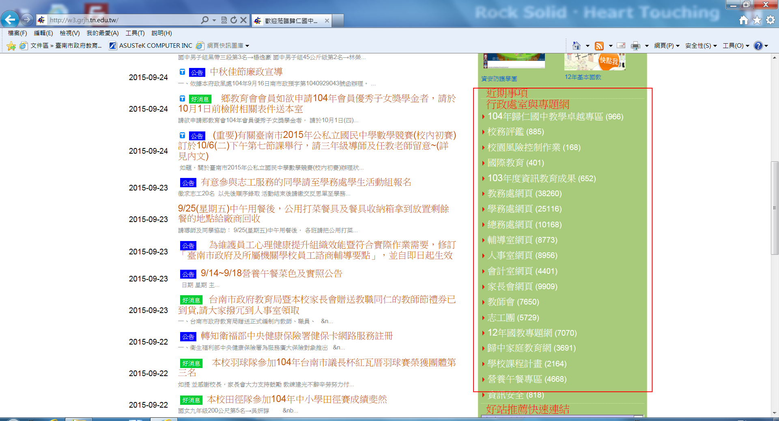
說明：建置「近期事項專題網」區块，提供各處室即時更新校務公告
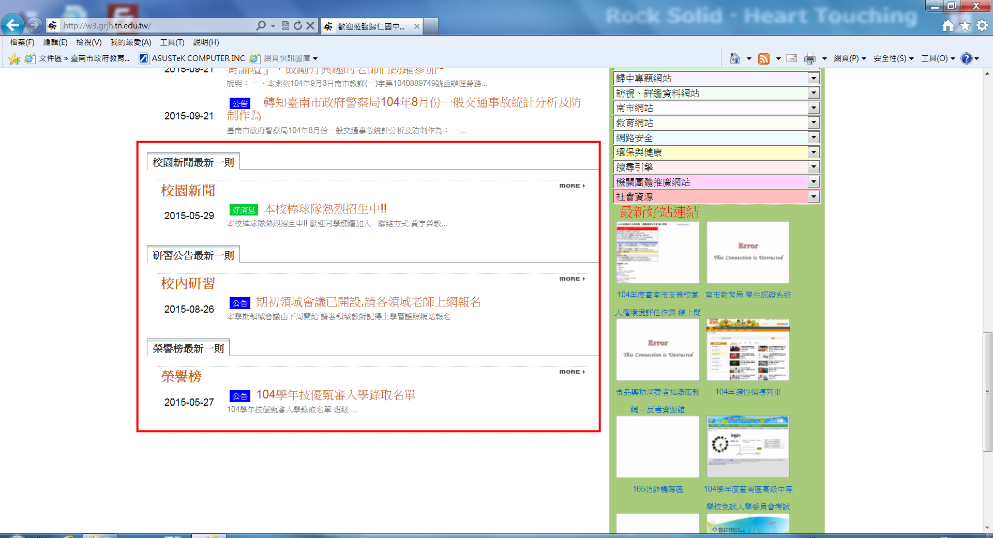
說明：建置「最新訊息」區块，提供使用者即時掌握最新校園活動公告

插照片進入上列圖片欄內時，請記得將照片電子檔縮圖至長邊800像素以下

